Сорокина Галина Юрьевна
(1974 г. р.)

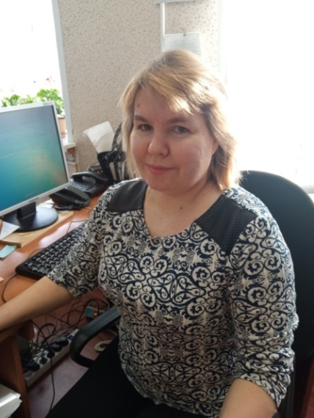
Сорокина (Короткова) Галина Юрьевна родилась 7 апреля 1974 г. в д. Вотланы Красноармейского района Чувашской АССР (ныне - Чувашская Республика).
Трудовая деятельность началась в 1994 г. в должности секретаря - руководителя в администрации Красноармейского района Чувашской Республики. С 1996 г. работает в муниципальном архиве района.
Галина Юрьевна непосредственно работает в направлениях использования архивных документов для обеспечения законных прав и интересов граждан и создания и совершенствования научно-справочного аппарата к документам архива в целях их эффективного использования.
На сегодняшний день занимает должность ведущего специалиста - эксперта сектора по делам архивов в отделе культуры, социального развития и архивного дела администрации Красноармейского муниципального округа Чувашской Республики.
Имеет ряд благодарностей. За многолетний добросовестный труд и значительный вклад в развитие архивного дела в 2015 г. награждена Почётной Грамотой Министерства культуры, по делам национальности и архивного дела Чувашской Республики. За многолетний добросовестный труд в системе органов местного самоуправления в 2021 г. награждена Почётной Грамотой Администрации Красноармейского района Чувашской Республики.

Иванова Галина Никандровна
(1947 г. р.)

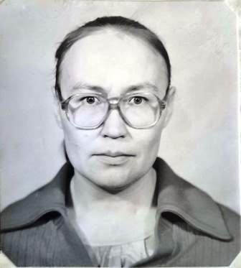
Иванова (Андреева) Галина Никандровна родилась 27 ноября 1947 г. в с. Красноармейское Красноармейского района Чувашской АССР (ныне - Чувашская Республика).
Трудовая деятельность началась в 1968 г. в должности библиотекаря парткабинета Красноармейского райкома КПСС. С 1994 по 2003 гг. работала заведующей отделом по делам архивов администрации Красноармейского района Чувашской Республики. Осуществляла непосредственное руководство работой в направлениях обеспечения сохранности, учета, использования архивных документов, создания и совершенствования научно-справочного аппарата к документам архива, а также создания и формирования архивных фондов организаций. Совершенствуя формы и методы работы Иванова Г.Н. проявляла умение налаживать и поддерживать деловые отношения с учреждениями, организациями и предприятиями района, обеспечивая тем самым контроль за состоянием делопроизводства и ведомственного состояния документов. Усилиями Ивановой Г. Н. Красноармейский районный архив пополнился ценными историческими и социально значимыми документами. За достигнутые успехи в развитии архивного дела и в связи с 75-летием государственной архивной службы Чувашской Республики Г.Н. Иванова награждена Почетной грамотой Комитета Чувашской Республики по делам архивов. С февраля 2003 г. вышла на заслуженный отдых.
Умерла 26 августа 2010 г. Похоронена на кладбище у с. Красноармейское Красноармейского района Чувашской АССР.

Егорова Нина Васильевна
(1955 г. р.)

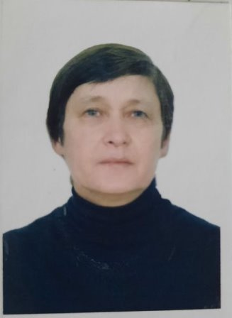
Егорова (Дуброва) Нина Васильевна родилась 28 мая 1955 г., в д. Шибачево Чебоксарского района Чувашской АССР (ныне - Чувашская Республика).
В 1979 г. окончила Чувашскую государственную сельскохозяйственную академию по специальности «Экономика и управление аграрным производством».
С 2003 по 2010 гг. работала заведующим муниципальным архивом администрации Красноармейского района Чувашской Республики. Осуществляла непосредственное руководство работой в направлениях обеспечения сохранности, учета, использования архивных документов, создания и совершенствования научно-справочного аппарата к документам архива, а также создания и формирования архивных фондов организаций.
Н. В. Егорова регулярно публиковала статьи на страницах районной газеты «Ял пурнасе», посвященные значимым событиям, юбилейным и памятным датам, выдающимся людям Красноармейского района.
Совместно с краеведческим музеем Н.В. Егорова организовала выставку, посвященную землякам-депутатам, где были представлены материалы (в том числе и архивные) о депутатах Верховного Совета СССР и РСФСР, о депутатах Верховного Совета Чувашской АССР и Госсовета Чувашской Республики.
Имеет благодарность администрации Красноармейского района Чувашской Республики. С сентября 2011 г. вышла на заслуженный отдых.

Васильева Анжелика Анатольевна
(1976 г. р.)

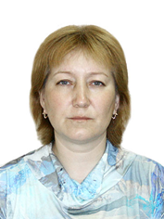
Васильева (Кириллова) Анжелика Анатольевна родилась 27 декабря 1976 г. в с. Красноармейское Красноармейского района Чувашской АССР (ныне - Чувашская Республика).
В 1999 г. окончила Чувашский государственный университет им. И.Н. Ульянова исторический факультет, по специальности «Географ, преподаватель по специальности «География». С 2015 г. работает заведующим архивом в муниципальном архиве Красноармейского муниципального округа Чувашской Республики. Осуществляет непосредственное руководство работой в направлениях обеспечения сохранности, учета, использования архивных документов, создания и совершенствования научно-справочного аппарата к документам архива, а также создания и формирования архивных фондов организаций.
Под руководством Васильевой А.А. муниципальным архивом проводились мероприятия по подготовке и проведению в 2018 г. празднования 100-летия государственной архивной службы России и 95-летия архивной службы Чувашской Республики: встреча с ветеранами архивного дела района, видеопрезентации, выставки, тематические экскурсии со школьниками, выступление в радиопередаче.
За многолетний добросовестный труд в системе органов самоуправления награждена почетной грамотой администрации Красноармейского муниципального округа Чувашской Республики. За добросовестный труд, высокий профессионализм и активное участие в общественной жизни награждена почетной грамотой Общественной палаты Чувашской Республики. Имеет ряд благодарностей.

Илларионова Людмила Федотовна
(1957 г. р.)

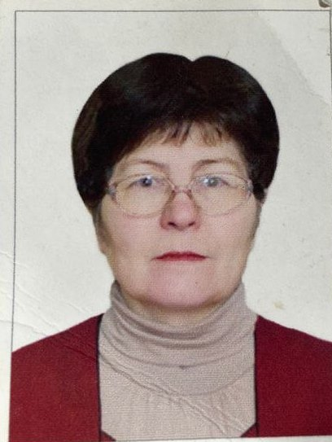
Илларионова (Павлова) Людмила Федотовна родилась 05 декабря 1957 г. в д. Нимичкасы Красноармейского района Чувашской АССР (ныне - Чувашская Республика).
Трудовая деятельность началась в 1980 г. в Красноармейской центральной районной библиотеке.
В 1987 г. окончила Казанский государственный институт культуры, по специальности «Библиотековедение и библиография».
С 2006 по 2013 гг. работала заведующей муниципальным архивом администрации Красноармейского района Чувашской Республики. Осуществляла непосредственное руководство работой в направлениях обеспечения сохранности, учета, использования архивных документов, создания и совершенствования научно-справочного аппарата к документам архива, а также создания и формирования архивных фондов организаций. За это время была проведена переработка и усовершенствование описей колхозов района. За 2007-2013 гг. силами работников муниципального архива упорядочены и приняты в архив документы ликвидированных сельскохозяйственных предприятий.
Л.Ф. Илларионова регулярно проводила в муниципальном архиве семинар-совещания по вопросам делопроизводства и упорядочения документов с организациями - источниками комплектования.
В сентябре 2010 г. Л.Ф. Илларионова решила вопрос о расширении площади и улучшения условий хранения документов архива. В III квартале 2010 г. архиву было выделено помещение общей площадью 160 кв. м. на первом этаже в двухэтажном кирпичном здании. Архивохранилище стало занимать 110,2 кв. м. Помещение архива было оснащено современными системами пожарной и охранной сигнализации с выводом в диспетчерскую службу администрации района. В течение 2010 г. были приобретены металлические стеллажи протяженностью 82,8 погонных метра, архивные короба, жалюзи, была обновлена вывеска. Имеет ряд благодарностей. С июня 2013 г. вышла на заслуженный отдых.
Трагически погибла при дорожно - транспортном происшествии 28 ноября 2015 г. Похоронена на кладбище у деревни Нимичкасы Красноармейского района Чувашской Республики.

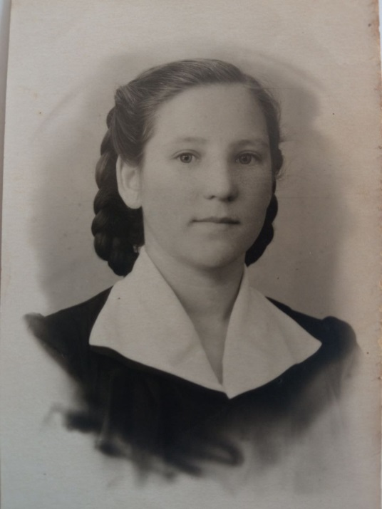
Васильева Серафима Васильевна
(1939 г.р.)

Васильева Серафима Васильевна родилась 09 февраля 1939 г. в д. Кумагалы Красноармейского района Чувашской АССР (ныне - Чувашская Республика). В 1957 г. окончила Цивильское педагогическое училище, в 1965 г. педагогический институт г. Чебоксары. Работала учительницей в г.Чебоксарах.
Работала заведующей районным государственным архивом с 08 декабря 1972 г. по 04 мая 1994 г. За это время были приняты пятилетние планы развития архивного дела в районе.
В ноябре 1993 г. архивохранилище из сырого подвального помещения было переведено в приспособленное помещение в двухэтажном кирпичном помещении. На первом этаже были выделены 2 комнаты: комнаты под хранилище площадью 48 км. м и рабочая комната. На три окна, имеющиеся в хранилище, были изготовлены металлические решетки. Хранилище было оборудовано одно и двухсторонними металлическими стеллажами общей протяженностью 248 погонных метров. Была поставлена охранно - пожарная сигнализация. К 1994 г. количество фондов районного государственного архива достигло до 132, количество единиц хранения до 13476.
С мая 1994 г. С.В. Васильева вышла на заслуженный отдых.
Трагически погибла при дорожно - транспортном происшествии 26 декабря 1999 г.

